**2023年大咖2月優化**

1. 埋點Part2- Ron Fang
2. 換補發邏輯調整-Tyson&ED
3. open source-Ron Fang
4. 虛實卡新增無開卡狀態- Ron Fang
5. 虛擬卡隱藏掛補寄送地址欄位- Ron Fang&ED
6. Mail footer更新-迪普Ron Fang

# 埋點Part2－迪普

先製作埋點測試頁



後續再將這三項埋點

1. 立即開卡
2. 消費紀錄-查看更多
3. 綁定



# 換補發邏輯調整－共同開發

1.若附卡申請掛失補發，正卡的補發卡片按鈕會出現”已重複申請”的訊息，但正卡並沒有補發，補發的是附卡，正卡應要可以補發［Tyson開發］

結論：WB62+ NP FLAG，來判斷附卡（正附卡補發分開計算）

2.先做毀損補發，隔天進行掛失，掛失後點擊補發卡片出現已”已重複申請”的訊息，但先前做的是毀損補發(同卡號)非掛失補發(不同卡號)，應可以在做掛失補發［Tyso開發］

結論：依ID+卡別及申請成功判斷，毀補和掛補分開計算，一張卡一個月三次上限，7天內無法重複申請

3.尚未開卡客戶點擊補發卡片按鈕，會出現重複補發的ALERT

結論：若是尚未開卡客戶(不管是全新客戶或補發後發新卡)，皆請隱藏補發卡片按鈕[ED開發]

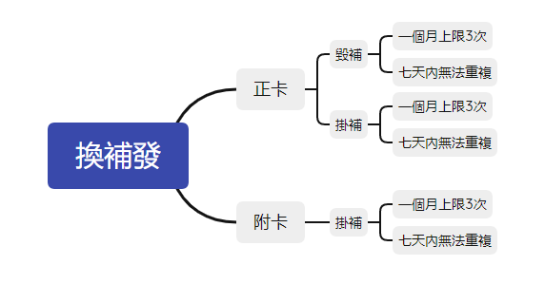

# open source調整－迪普

調整完後可先包一版請永豐複掃

# 虛實卡新增無開卡狀態－迪普

說明：現狀虛實卡有一個bug，虛實卡如當天核卡，因無開卡檔會視為已開卡，大咖APP上不會顯示開卡btn & 啟用btn，當天將無法進行啟用

**修正當日核卡無法啟用的問題：**

**WB62 CARD_SPAC會再增加4.無開卡檔 ,狀態對照表如下**

|  |  |
| --- | --- |
| **信用卡總覽卡片狀態** | |
| WB62 CARD_SPAC | 虛實卡 | 虛擬卡 |
| 1：新卡未開卡 | 啟用＆開卡 | 開卡 |
| 2：舊卡開/新卡未開 | 啟用＆開卡 | 開卡 |
| 3：新舊卡皆未開 | 啟用＆開卡 | 開卡 |
| 4：無開卡檔 | 啟用 | X |

# 虛擬卡隱藏掛補寄送地址欄位－共同開發

永豐已調整虛擬卡的WB62補發註記為2：不可毀補

(虛擬卡在大咖app可掛補、不可毀補)

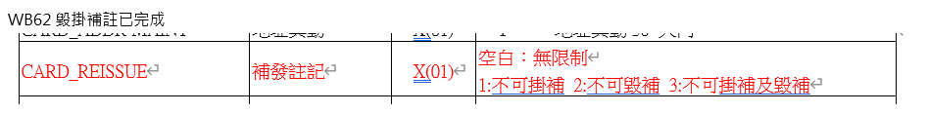

須請迪普優化調整項目：虛擬卡的type face為479066/272066/427950/425066/425001/643002

判斷若是虛擬卡，申請掛補時隱藏選擇卡片寄送地址的選項(因為虛擬卡不需寄送)［ＥＤ開發］

WB64卡片寄送地址欄位則送0:無(虛擬卡) ［迪普開發］

|  |  |  |  |
| --- | --- | --- | --- |
| ADDL-USAGE | 卡片寄送地 | X(01) | 0: 無(虛擬卡) |



# Mail footer更新－迪普

有Mail通知的項目（皆要測過）：

臨時調額、永久調額、預借現金、補發卡片、帳單分期、

單筆消費分期、卡片交易設定、線上掛失、線上補件、卡片資訊查詢、啟用卡片、線上開卡

更新的文案

循環信用利率5%~15% (基準日2023/3/3)；預借現金手續費：預借現金金額X3.5%+指定金額(100元新台幣/3.5美元/350日圓/3歐元)其他費用請上永豐銀行網站查詢



